**ĐẠI HỌC QUỐC GIA THÀNH PHỐ HỒ CHÍ MINH**

**TRƯỜNG ĐẠI HỌC CÔNG NGHỆ THÔNG TIN**

**KHOA: KHOA HỌC MÁY TÍNH**

**—**



**BÁO CÁO ĐỒ ÁN**

**Bộ môn: IE221.N21.CNCL - Kỹ thuật lập trình Python**

**ĐỀ TÀI:**

**Xây dựng game Roguelike nhập vai hành động**

**Sinh viên thực hiện:**

Trần Văn Truyền - [19522448@gm.uit.edu.vn](mailto:19522448@gm.uit.edu.vn)

1. **Giới thiệu đồ án**
2. Khái niệm game roguelike

Trong lĩnh vực game, roguelike là một thể loại game nhập vai dựa trên gameplay của game Rogue (một game nhập vai ban đầu ra đời vào năm 1980). Game roguelike có những đặc điểm chung như bản đồ được tạo ra ngẫu nhiên, khám phá môi trường, chiến đấu với kẻ thù, và chết mất hết tiến độ. Để phân biệt 1 game roguelike với 1 game RPG thì đó là hệ thống RNG (random number generation) hệ thống tạo môi trường hoặc quái hoặc nâng cấp ngẫu nhiên và khi ta chết sẽ mất hết toàn bộ nâng cấp

1. Mục tiêu và đặt vấn đề của dự án

Mục tiêu của dự án là xây dựng một game roguelike nhập vai hành động với các tính năng và cơ chế hấp dẫn, mang lại trải nghiệm chơi game độc đáo và thú vị. Các đặt vấn đề được đề ra trong dự án bao gồm:

* Tạo bản đồ vô tận: Xây dựng một hệ thống tạo ra bản đồ vô tận mang lại sự tự do cho người chơi
* Kẻ địch có nhiều chủng loại: Thiết kế và triển khai một loạt kẻ địch đa dạng với các chỉ số riêng và được sinh ra liên tục từ ngoài màn hình và luôn tiến vào người chơi.
* Hệ thống rơi vật phẩm từ kẻ địch: Xây dựng một hệ thống khi kẻ địch bị tiêu diệt, sẽ rơi ra nhiều loại vật phẩm như kinh nghiệm, máu, nam châm, boom, vv. để người chơi thu thập và sử dụng.
* Cơ chế độ khó tăng theo cấp độ của người chơi: Thực hiện một cơ chế độ khó linh hoạt, với sự gia tăng độ khó theo cấp độ và tiến trình của người chơi.
* Nâng cấp nhân vật và kỹ năng: Cho phép người chơi nâng cấp nhân vật và cộng các chỉ số và kỹ năng riêng theo sự lựa chọn của mình, từ những sự lựa chọn ngẫu nhiên được cung cấp.
* Animation cho nhân vật và kẻ địch: Tạo ra các hiệu ứng hình ảnh động cho nhân vật và kẻ địch để làm cho trò chơi sống động và hấp dẫn hơn.
* Hệ thống tính điểm dựa trên thời gian người chơi

1. **NỘI DUNG**

a. Tìm nguồn tài nguyên và thiết kế đồ họa:

* Nguồn: Các trang đồ họa animation opengameart.org, trang png
* Âm thanh được lấy từ trang pixabay

Cụ thể như sau

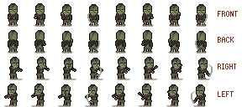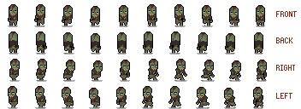

Zombie (kẻ địch trang game)

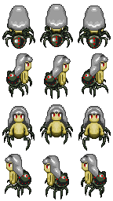 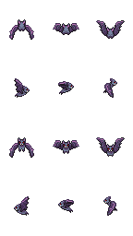   
 Nhân vật chính Rắn và dơi (kẻ địch trong game)

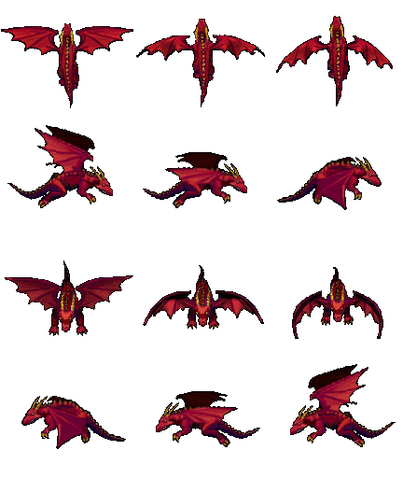

Rồng (Kẻ địch trong game)

Một số Ability trong trò chơi:



Shooting Boomerang Fireball

Một số Item trong trò chơi:

 

Magnet Boom Health Gem Exp Gem

b. Lập trình trò chơi

Lập trình hướng đối tượng để có thể kế thừa chung các thuộc tính và sử dụng lại các phương thức đã có sẵn nhiều lần và mở rộng thêm chức năng như sau:

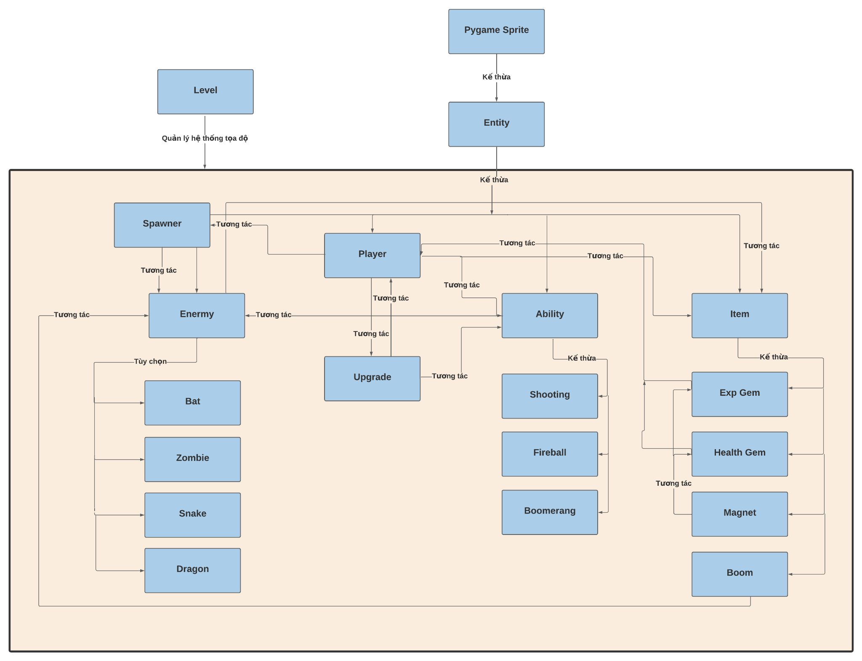

* Sử dụng Pygame Sprite kế thừa cho phần lớn class có thể tương tác hiển thị trong trò chơi để ta có thể sử dụng Groups để quản lý và thực hiện đồng thời các phương thức cùng lúc (thường là phương thức update) đồng thời tận dụng các phương thức sẵn có trong pygame như spritecollide
* Entity là lớp để thực hiện tác vụ chỉnh hướng cho các đối tượng và giúp các đối tượng di chuyển về hướng lập trình
* Player là lớp người chơi có thể di chuyển 4 phía có các chỉ số máu, kinh nghiệm, damage, tốc độ, …. Có thể tương tác với Ability và Item để tấn công Enemy, có thể thông qua Upgrade khi lên level để nâng cấp các chỉ số của bản thân hoặc chỉ số của Ability, có thể dựa vào cấp độ của bản thân để nâng cấp độ khó của game lẫn tiến trình(khi level càng cao thì quái càng ra nhiều và quái càng khó)
* Enemy là lớp kẻ địch (quái) gồm có 4 chủng loại: bat, zombie, snake, dragon luôn hướng về người chơi. Có trừ màu người chơi dựa tùy vào damage của loại quái khi đến đủ gần và được sinh ra từ hệ thống spawner
* Spawner: Dùng để sản sinh ra quai ở vị trí ngẫu nhiên trong vùng từ ngoài màn hình ra 200 pixel và tùy chỉnh độ khó(số lượng quái, loại quái) tùy thuộc vào cấp độ của người chơi
* Item là lớp vật phẩm được rơi ra khi quái chết và mang lại các chỉ số cho player, tương tác với các item khác hay tiêu diệt kẻ địch:
  + Exp gem: cộng vào thanh kinh nghiệm của người chơi để Upgrade
  + Health gem: cộng máu đã mất cho người chơi
  + Magnet: hút tất các gem trên bản đồ trong 1.2s về phía người chơi
  + Boom: tiêu diệt toàn bộ kẻ địch trên bản đồ và không rơi ra vật phẩm
* Ability là lớp kỹ năng của nhân vật được điều khiển tự động dùng để tấn công kẻ địch và , biến mất khi đi ra khỏi màn hình 200 pixel. Với các khả năng sau:
  + Shooting (Bullet): Được bắn ra tự động theo tốc độ bắn từ phía người chơi và sẽ thay đổi hướng khi người chơi đổi hướng, gây damage và biến mất khi chạm vào kẻ địch
  + Fireball: Được bắn ra với tốc độ cố định từ 1-8 phía ngẫu nhiên tùy số lượng nâng cấp của player và gây damage nhưng không biến mất khi chạm vào kẻ địch.
  + Boomerang: Được bắn ra với tốc độ cố định từ 1-8 phía ngẫu nhiên tùy số lượng nâng cấp của player, gây damage và làm chuyển hướng của boomerang nhưng không biến mất khi chạm vào kẻ địch.
* Upgrade là lớp nâng cấp các chỉ số hay Ability cho người chơi như tăng damage, tăng máu, tăng lực hút gem, tăng tốc độ bắn, tăng tốc độ chạy, tăng số lượng tia của Fireball và Boomerang, mỗi lần nâng cấp người chơi được chọn 1 trong ba nâng cấp khác nhau được chọn ngẫu nhiên từ 7 nâng cấp trên, khi một nâng cấp tối đa(8 lần) thì nâng cấp đó sẽ không xuất hiện lại
* Level là class quản lý tọa độ để đảm bảo người chơi luôn ở giữa màn hình, đồng thơi class này cũng quản lý việc xuất hình ảnh của các class khác lên màn hình, quản lý va chạm giữa các class

c. Quá trình thực hiện theo trình tự như sau:

* Tham khảo các project đã thực hiện trước đó
* Lên ý tưởng cho các class Player, Enemy, Level
* Thực hiện xây dựng player có thể đi về 4 phía
* Xây dựng hệ thống bản đồ vô tận
* Xây dựng class Level quản lý các Sprite thông qua Group, quản lý toa độ
* Xây dựng Enemy với loại quái zombie
* Xây dựng Entity để kế thừa cho Player và Enemy
* Xây dựng hệ thống ability đầu tiên là Bullet
* Tương tác giữa Ability với Enemy
* Thiết kế hệ thống Item khi Enemy chết rơi ra tương tác với Player và Enemy
* Thiết kế 2 Ability Fireball và Boomerang tương tác với người chơi và enemy
* Thêm 3 loại quái mới là Bat, Zombie, Dragon
* Thêm class Spawner và hệ thống sản sinh ngẫu nhiên cho quái và tăng độ khó(số lượng quái, loại quái) dựa vào cấp độ của người chơi
* Hệ thống upgrade tăng kỹ năng và hệ thống lựa chọn upgrade ngẫu nhiên
* Hệ thống đếm thời gian để tích điểm
* Thêm màn hình Game over và chức năng Restart
* Tùy chỉnh âm thanh
* Sửa lỗi, tối ưu các class
* Thêm màn hình Menu vào game

1. **Kết quả đặt được**

* Hoàn thiện cơ bản hệ thống bản đồ vô tận
* Xây dựng cơ bản các class Player, Enemy, Item, Ability, Level
* Hoàn thiện cơ bản hệ thống spawner ngẫu nhiên(mang tính Roguelike)
* Hoàn thiện cơ bản hệ thống tăng độ khó thông qua cấp độ
* Hoàn thiện cơ bản hệ thống upgrade ngẩu nghiên (Roguelike)
* Xây dựng cơ bản một game mang tính Roguelike
* Một số nhược điểm:
  + Chưa tối ưu hiệu năng vì có một số phương thức không cần dùng nhiều khung hình vẫn phải load
  + Một số phương thức chưa được kế thừa trọn vẹn, phải lặp lại nhiều phương thức
  + Hệ thống âm thanh chưa đầy đủ
  + Animation đơn giản không đa dạng và một số lớp không có
  + Quái bị overlap lên nhau gây ra hiện tượng tụ lại một điểm

1. **TÀI LIỆU THAM KHẢO**

<https://www.youtube.com/watch?v=QU1pPzEGrqw>

<https://github.com/clear-code-projects/Zelda>

<https://www.youtube.com/watch?v=GMBqjxcKogA>

1. **Phụ lục 1: Giới thiệu (demo) kết quả**

Demo thông qua video:

<https://youtu.be/YBRrfS8n1hA>

1. **DOCSTRING**

Github:<https://github.com/truyenaaa123/roguelike_game>